附件1：
广东省专业技术人才职称管理系统电子证书打印提示

登录广东省专业技术人才职称管理系统（网址：https://ggfw.hrss.gd.gov.cn/gdweb/ggfw/web/pub/ggfwzyjs.do）
1、在首页处点击右上角证书查询（无需点系统登录或注册新用户）

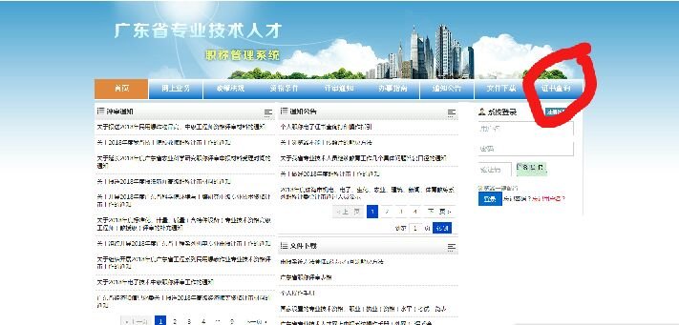
2、输入姓名、身份证号、证书编号、验证码进行查询。
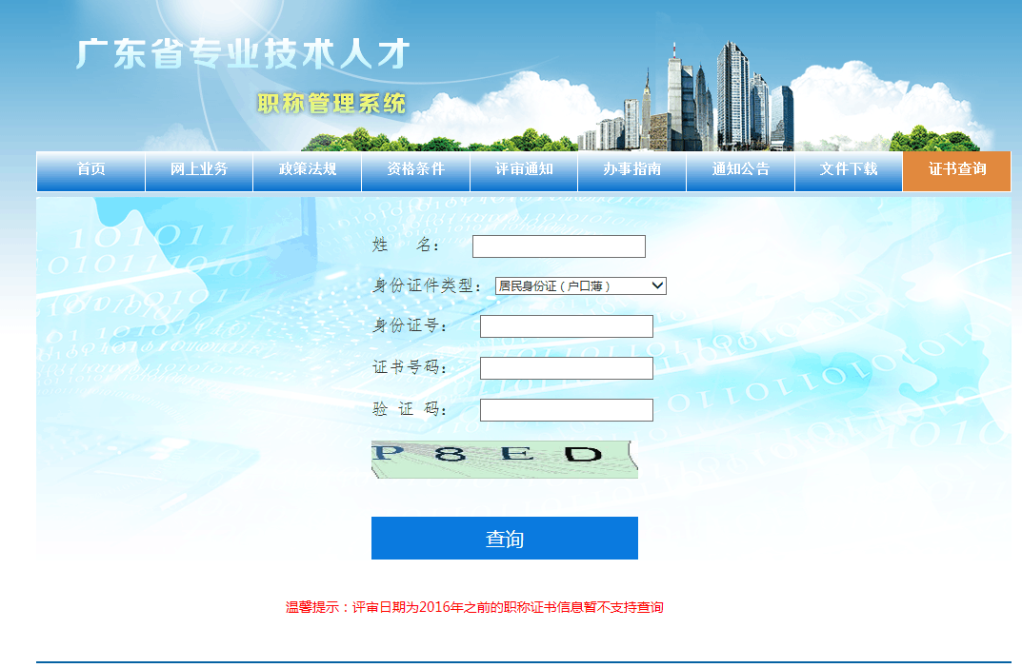
3、查询信息如下。如需打印电子证书，点击“下载电子证照”，再使用微信扫码进行实名二次认证。
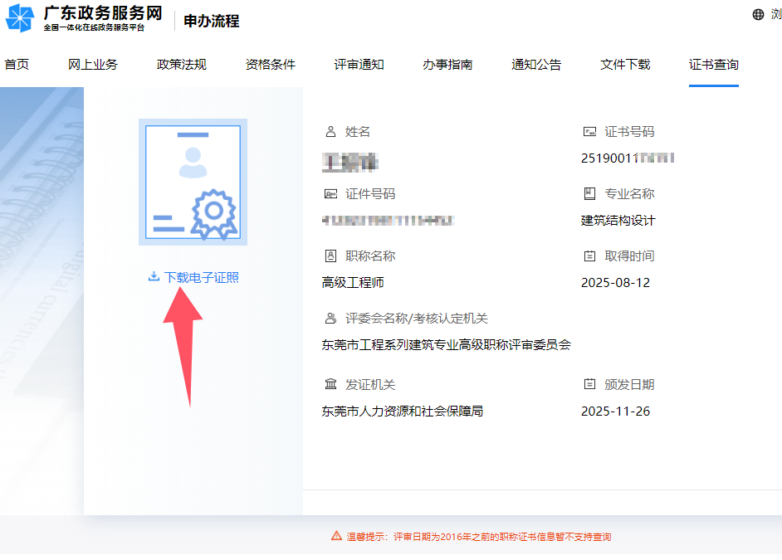

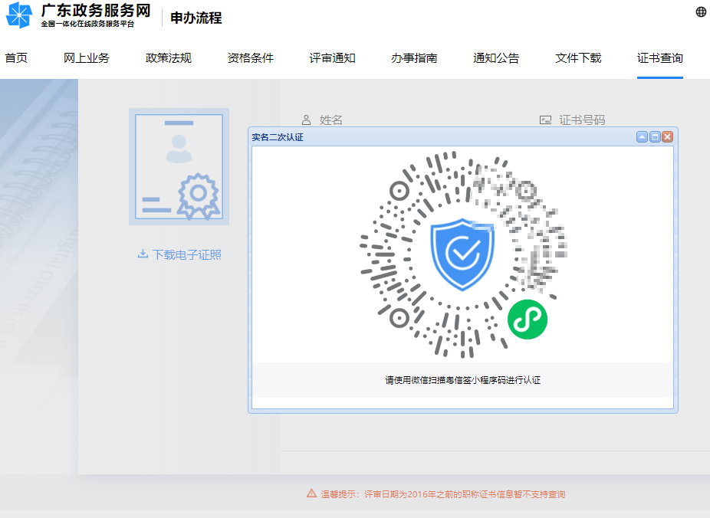
- 点击下载电子证照即可保存PDF版的证书文件，再打开PDF文件自行打印证书即可。
